**Практическая работа №2**

Тема: «Разработка алгоритмов и программ разветвляющейся структуры»

Вариант № 18

Задание. Вычислить значение переменной v, используя формулу:

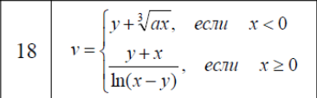

Исходные данные: X, Y, A.

Результат вычислений: v.

Ограничения:

1) для вычисления переменной v по формуле соответствующей условию х ≥ 0 необходимо дополнительно проверить условие ln(x - y) != 0, иначе вывести сообщение «решений нет».

2) для вычисления переменной v по формуле соответствующей условию х ≥ 0 необходимо дополнительно проверить условие x – y > 0, иначе вывести сообщение «Логарифм не вычисляется».

Схема алгоритма программы имеет вид:

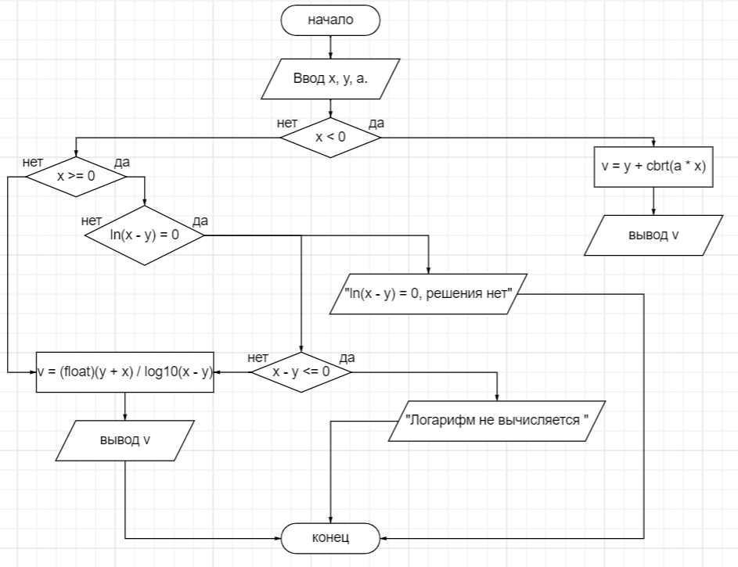

Текст программы решения задачи имеет вид:

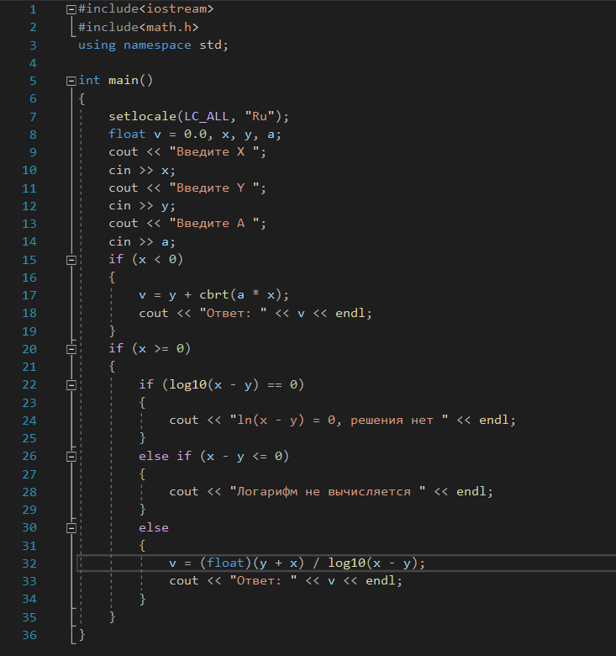

Тестирование программы и отладка:

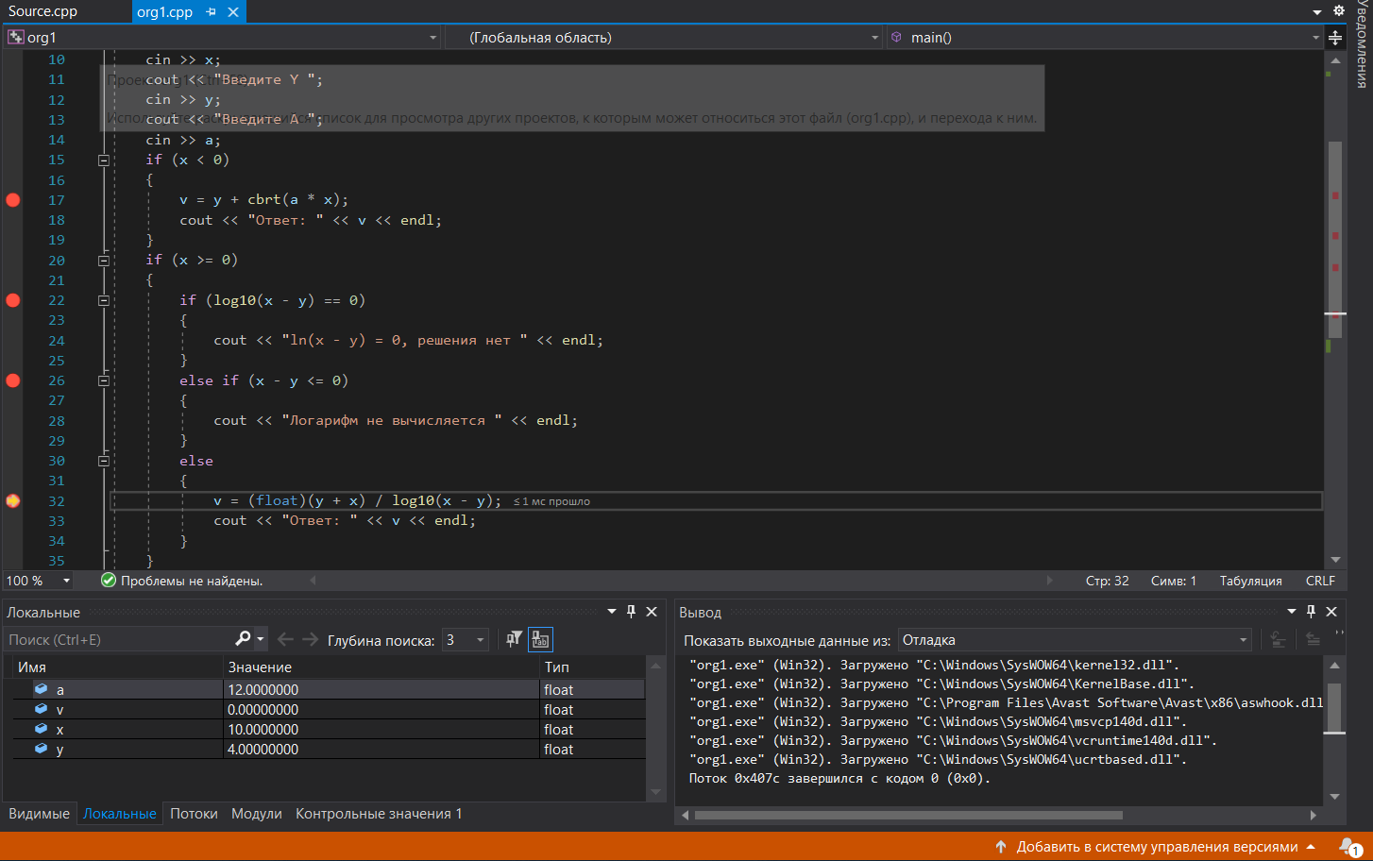

|  |  |  |
| --- | --- | --- |
| Исходные данные | Результат программы | Пояснение |
|  |  | X > 0,  v = (float)(y + x) / log10(x - y) |
|  |  | x – y = 0, ln(x – y) не существует |
|  |  | На ноль делить нельзя |
|  |  | X < 0,  v = y + cbrt(a * x) |
|  |  |  |

Вывод: Разработана учебная программа для решения варианта задания. Рассмотрена математическая модель решения, ограничения модели решения. Создан алгоритм программы. Программа протестирована на различных тестовых наборах исходных данных, проверяющих все варианты решения.

1. **Алгоритм** — это последовательность команд, предназначенная исполнителю, в результате выполнения которой он должен решить поставленную задачу.

2. Алгоритм обладает следующими свойствами: дискретность, массовость, формальность, результативность, определенность.

3. словесная, графическая, псевдокоды.

4. овал, параллелограмм, ромб прямоугольник.

5. структура следования и логическая структура

6.заголовок программы, блок описания входных данных, программный блок

7. функция main()

8. if (условие) { оператор}

Else {оператор}

9. условный оператор и оператор многозначного выбора.

10. конструкция языка программирования, состоящая из нескольких команд языка программирования, но участвующая в программе в качестве единого оператора.

If (условие)

{

//начало составного оператора

… //несколько операторов

//конец составного оператора

}

Else

{

//начало составного оператора

… //несколько операторов

//конец составного оператора

}

11. cout позволяет вывести на экран текстовое сообщение.

12. goto перемещается в программе на указанную точку.